ПОШАГОВАЯ ИНСТРУКЦИЯ
при оформлении докладной записки за публикации в изданиях,
включенных в международные базы данных и системы цитирования.

- Зайти в личный профиль автора в базе Scopus / WoS / РИНЦ, проверить наличие публикации, подлежащей премированию.

Scopus
https://www.scopus.com/freelookup/form/author.uri?zone=TopNavBar&origin=NO%20ORIGIN%20DEFINED

Web of Science
https://access.clarivate.com/login?app=wos&alternative=true&shibShireURL=https:%2F%2Fwebofknowledge.com%2F%3Fauth%3DShibboleth&shibReturnURL=https%253A%252F%252Fwebofknowledge.com%252F%3Fmode%3DNextgen%26action%3Dtransfer%26path%3D%252Fwos%252Ferror&roaming=true&referrer=wpath%3D%252Ferror%26wstate%3D%257B%257D&locale=en-US

РИНЦ (RSCI)
https://elibrary.ru/defaultx.asp

- Найти публикацию, подлежащую премированию и сделать скриншот метаданных публикации в базе Scopus / WoS / RSCI (в зависимости от того, за какую базу автор/ы оформляет докладную на премирование):

2.1 Если премированию подлежит публикация из базы Scopus – делаем скриншот о наличии публикации именно в Scopus

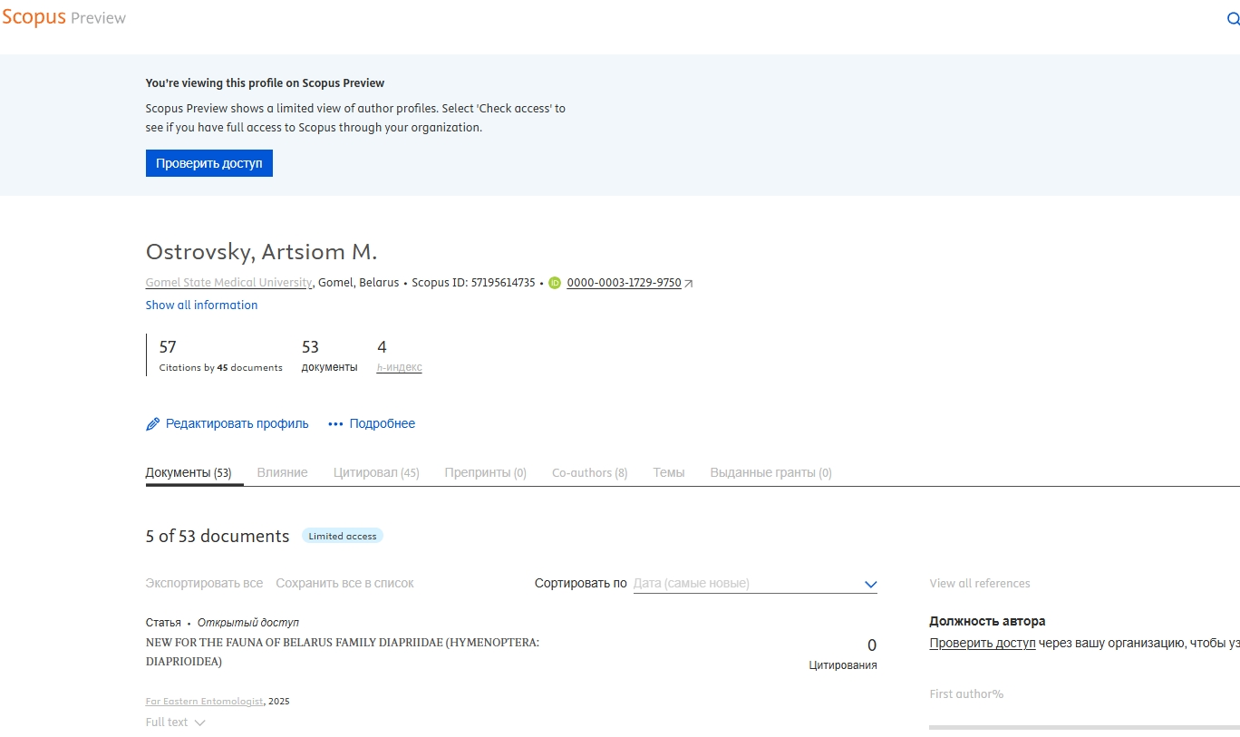

2.2. Если премированию подлежит публикация из базы WoS – делаем скриншот о наличии публикации именно в WoS

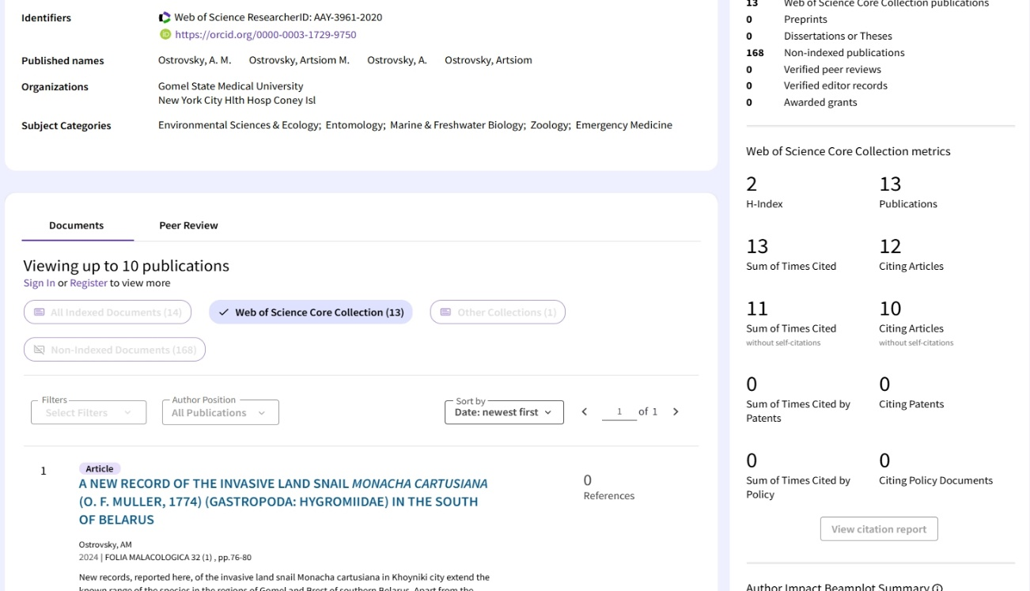

2.3. Если премированию подлежит публикация из RSCI – делаем скриншот о наличии публикации именно в RSCI

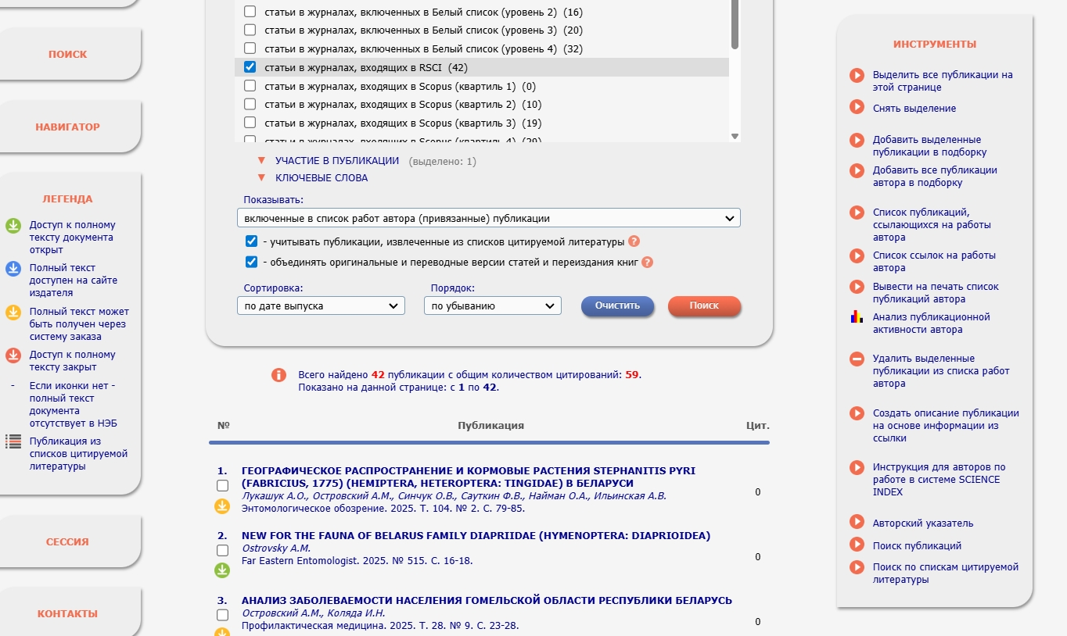

- Проверить наличие публикации, подлежащей премированию в личных профилях автора (авторов) в РИНЦ (Science Index), ORCID, WOS.

3.1 при отсутствии публикации в ORCID, WOS – добавить ее самостоятельно;
3.2. при наличии публикации в базе РИНЦ, но отсутствии ее в профиле автора – проверить непривязанные публикации, и добавить публикацию в профиль автора;
3.3. при отсутствии публикации в базе РИНЦ – предоставить электронный вариант публикации консультанту для загрузки в РИНЦ.

- Оформить проект докладной записки согласно образцам (ОБРАЗЕЦ 1,2,3,4,5,6).

- Определить квартиль журнала по
Scimago Journal & Country Rank - https://www.scimagojr.com/

или по официальному сайту журнала.

- При выполнении всех требований, проект составленной докладной записки (в формате doc./docx.) + скриншот публикации из базы + электронный вариант публикаиции отправить на адрес электронной почты library@gsmu.by для проверки с темой «ФИО. Докладная записка за публикацию в Scopus / WoS / RSCI».

- Дождаться ответного письма с проверенной докладной запиской.

- Печатный вариант проверенной докладной записки, подписанный автором (авторами) с пакетом сопроводительных документов (печатный вариант статьи, распечатанный скриншот статьи, подтверждающий наличие статьи в базе), предоставить заведующему отделом библиометрии и информационного обеспечения научных исследований для дальнейшего согласования по адресу: ул. Ланге, 5, каб. 203, тел. 35-97-60.

- Докладные записки, согласованные до 15 числа месяца, рассматриваются комиссией по премированию в текущем месяце. Докладные записки, согласованные после 15 числа месяца, рассматриваются комиссией по премированию в следующем месяце.

